  2 этаж. дом 130.0 м² на длительный срок (от года)
  Нижегородская область, Нижний Новгород городской округ, д. Крутая, ул. Малахитовая
  80 000 ₽
  комиссия 0%, для агента 0%
  Общая информация:
  Площадь участка: | 6.0 сот.
  28 августа, 21:41
  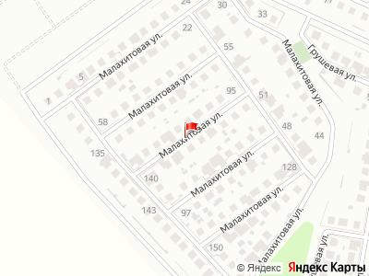
Представитель: Представитель: ID 12260266
Сдается комфортный, уютный 2-этажный кирпичный дом 130 м2, включая веранду, на длительный срок. В доме современный ремонт, мебель, техника. 1-этаж: столовая/ гостиная, кухня полностью укомплектована (холодильник, посудомоечная машина, духовка, варочная панель, микроволновка), отдельное помещение- бойлерная оборудованная стеллажами для хранения, с/узел. 2-этаж: 2-е спальни, кабинет (возможно переоборудовать под спальню), гардеробная, с/узел. В доме, теплые полы, кабельное ТВ и интернет, все коммуникации, в том числе вода и канализация центральные. Крытая веранда, вокруг ухоженный участок с молодыми соснами, асфальтированная придомовая территория для парковок авто. В поселке детские площадки, озеро, магазины, пункты выдачи заказов, активно строится детсад и школа. Рядом курортная зона - Зеленый город, и в тоже время, до центра 30 минут на авто. В доме ранее не кто не жил, сдается впервые аккуратным, ответственным людям , без животных. Возвратный залог составляет 50000 рублей. Собственник.
-----
Примечание: у собственника могут быть дополнительные пожелания к жильцам - обсудите их в чате или по телефону
Телефоны: +7 958 729-24-39
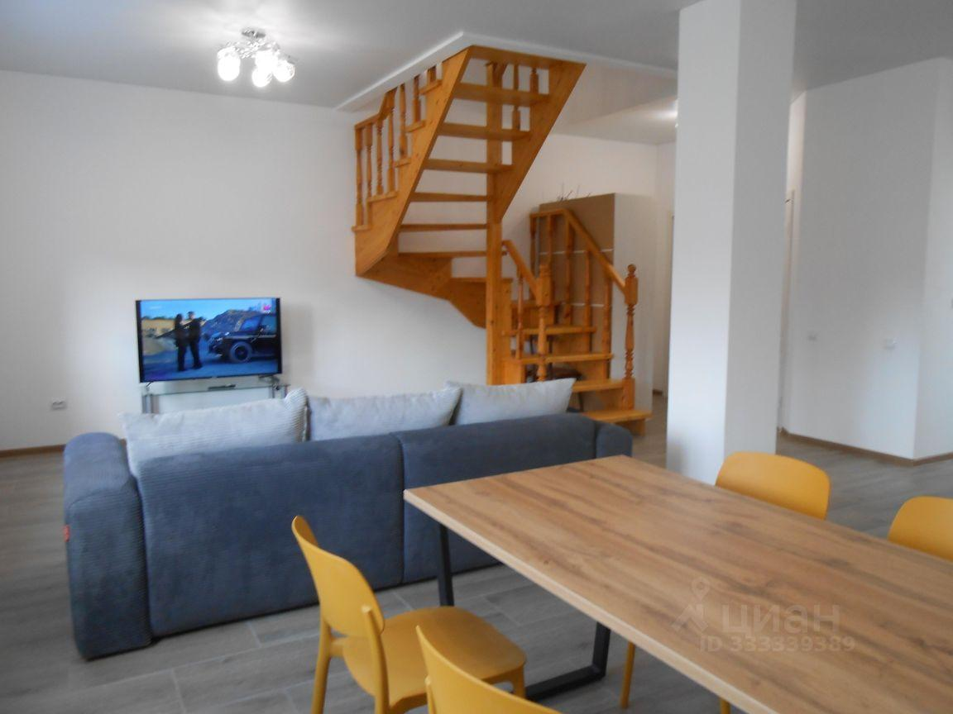 | 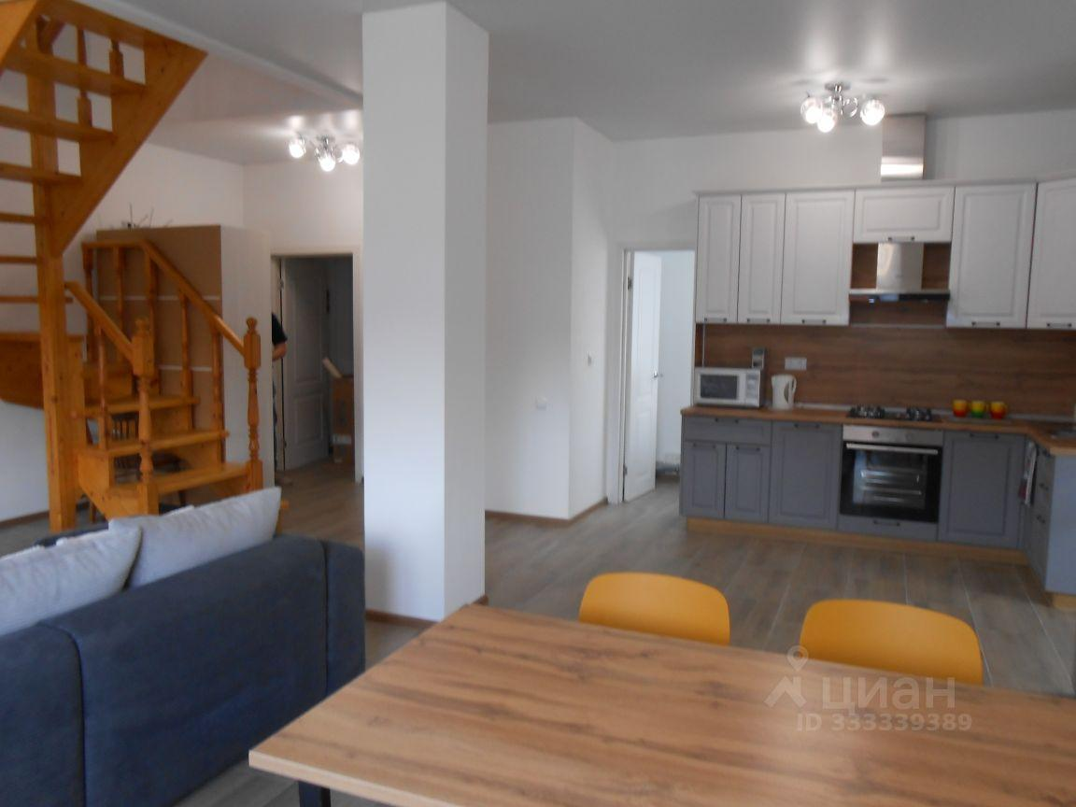
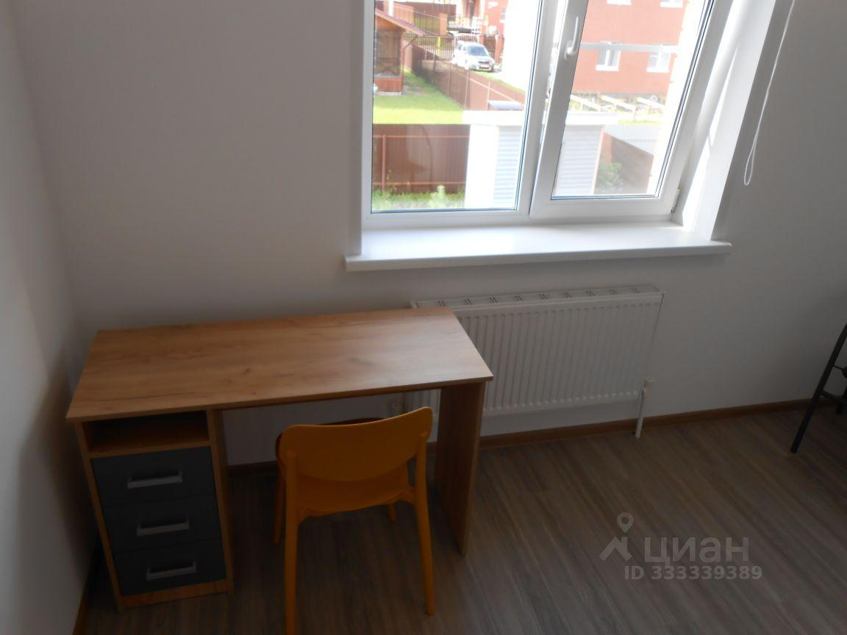 | 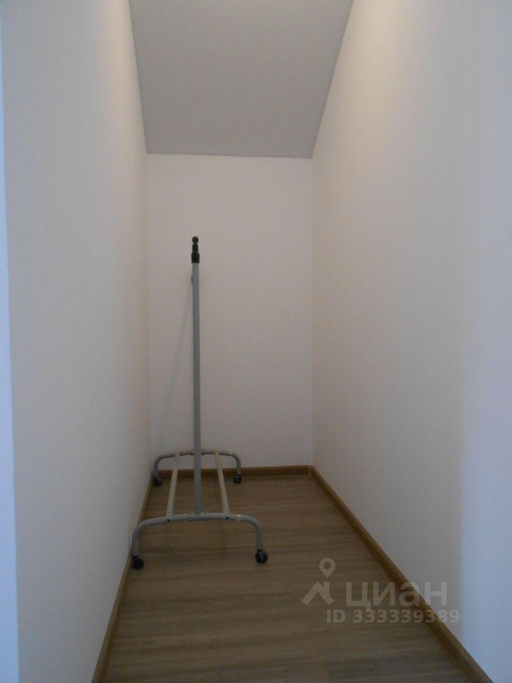
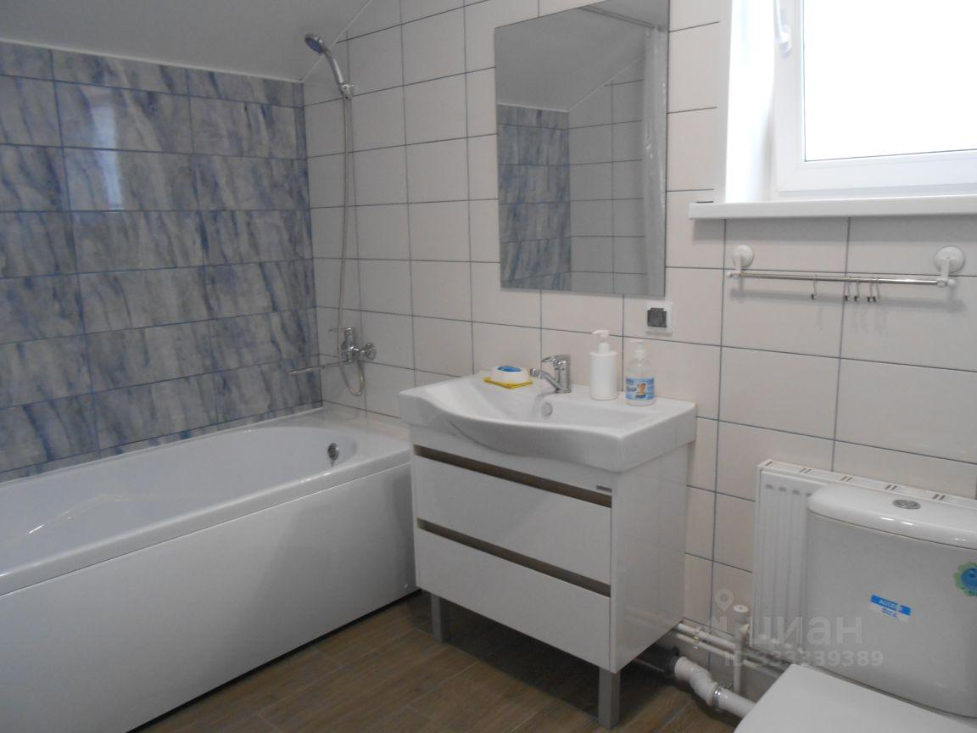 | 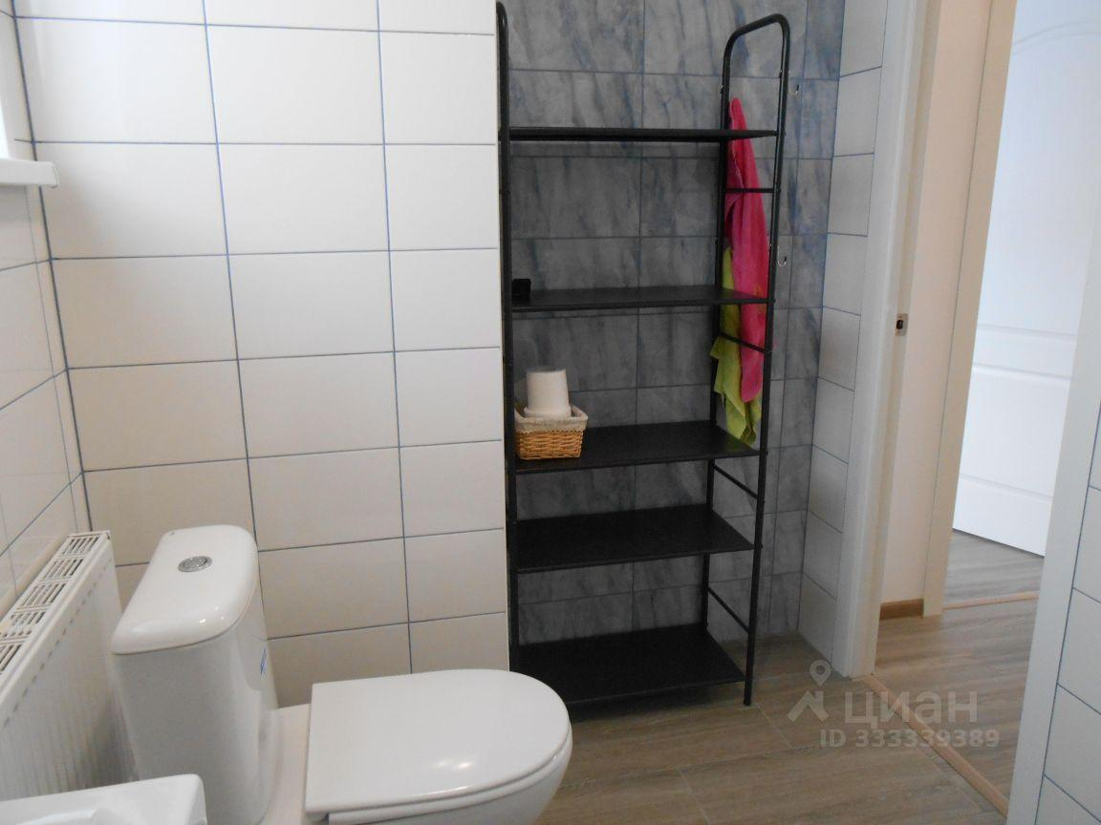
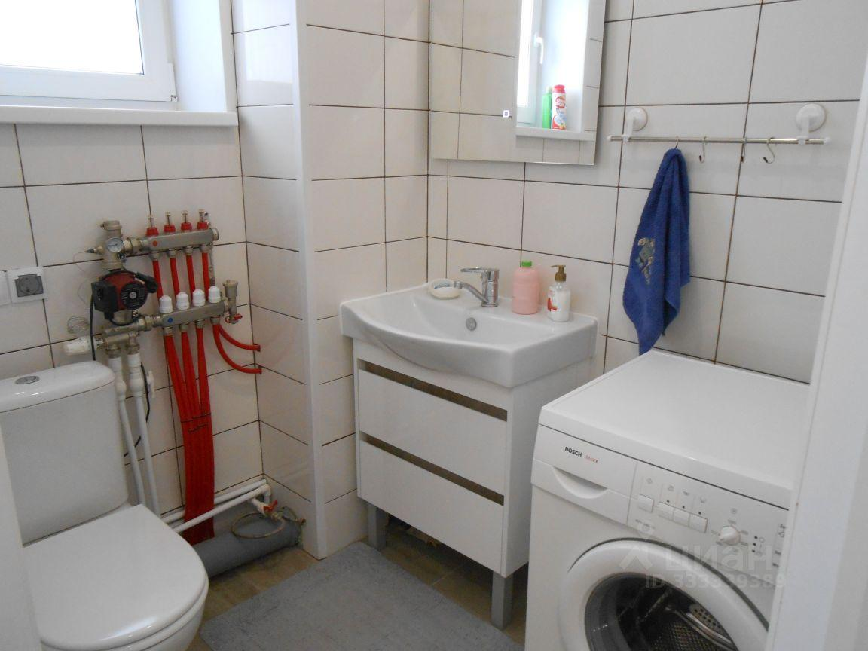 | 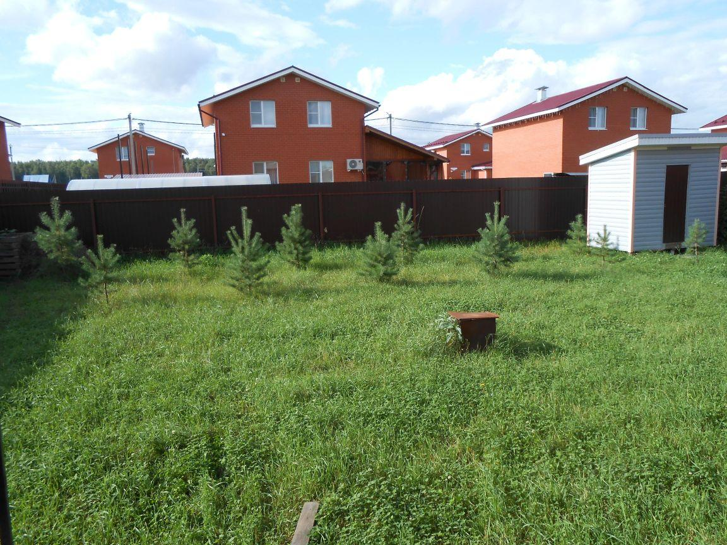
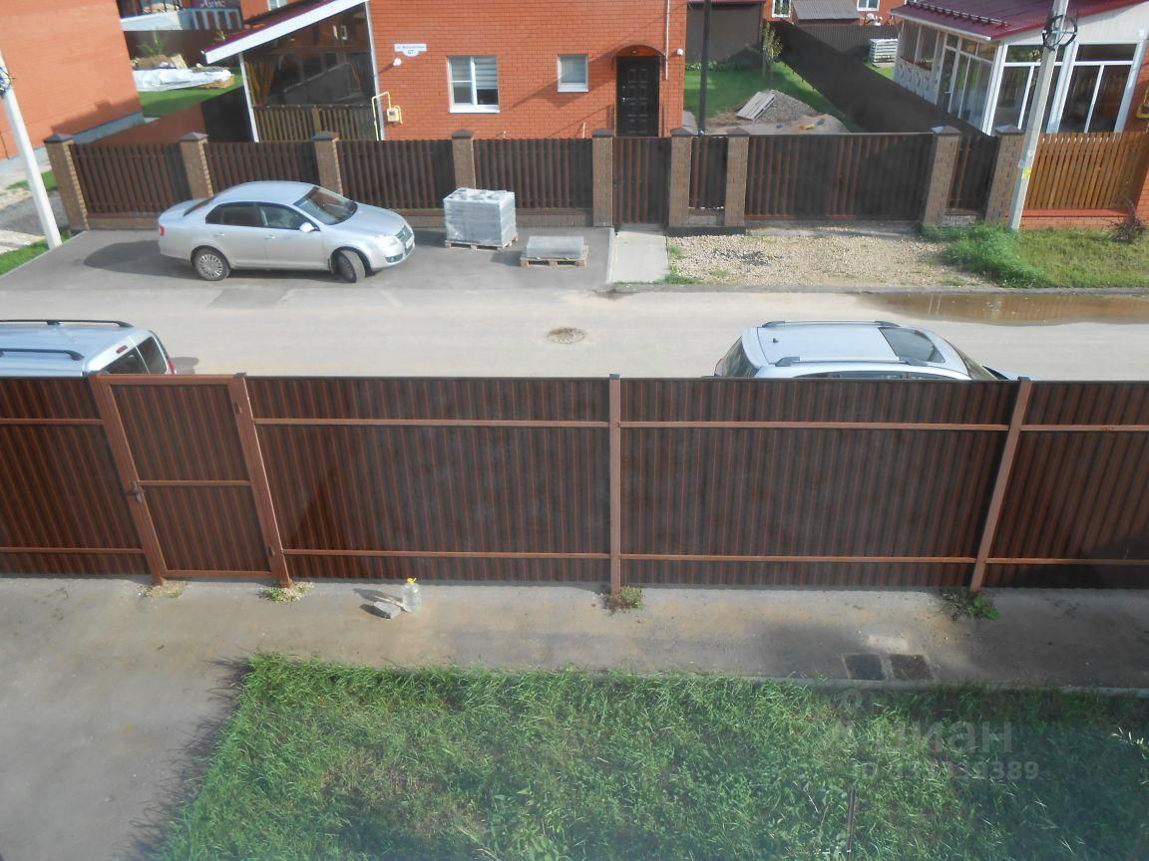 | 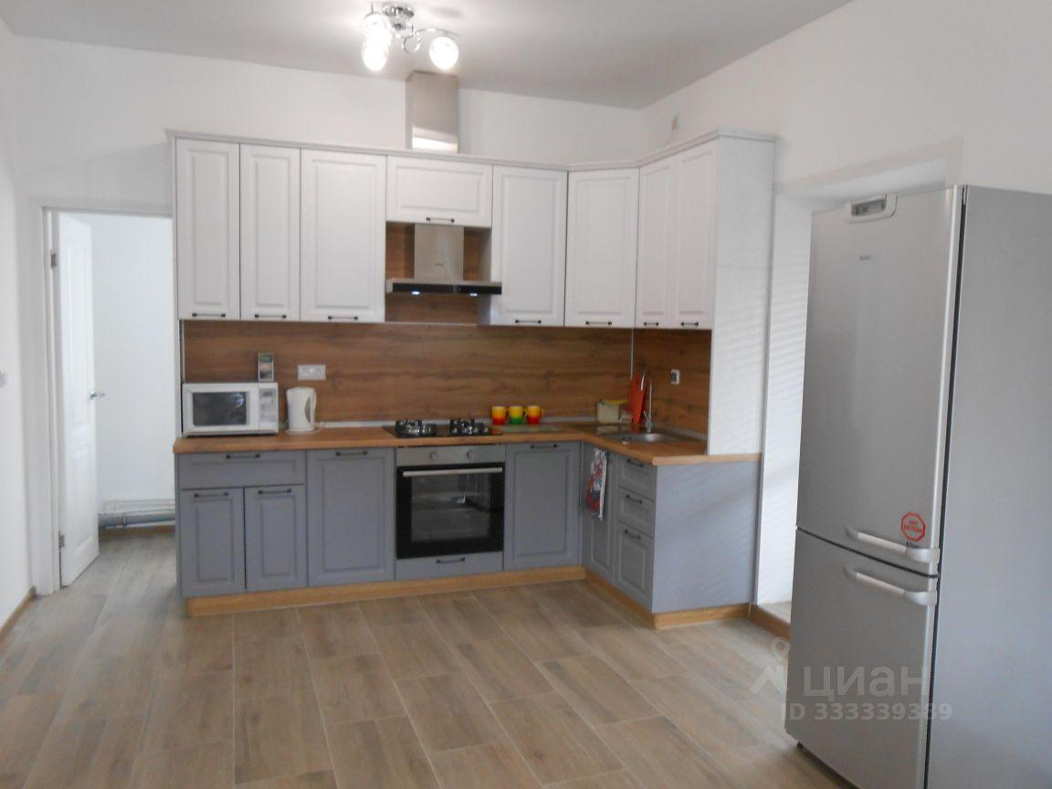
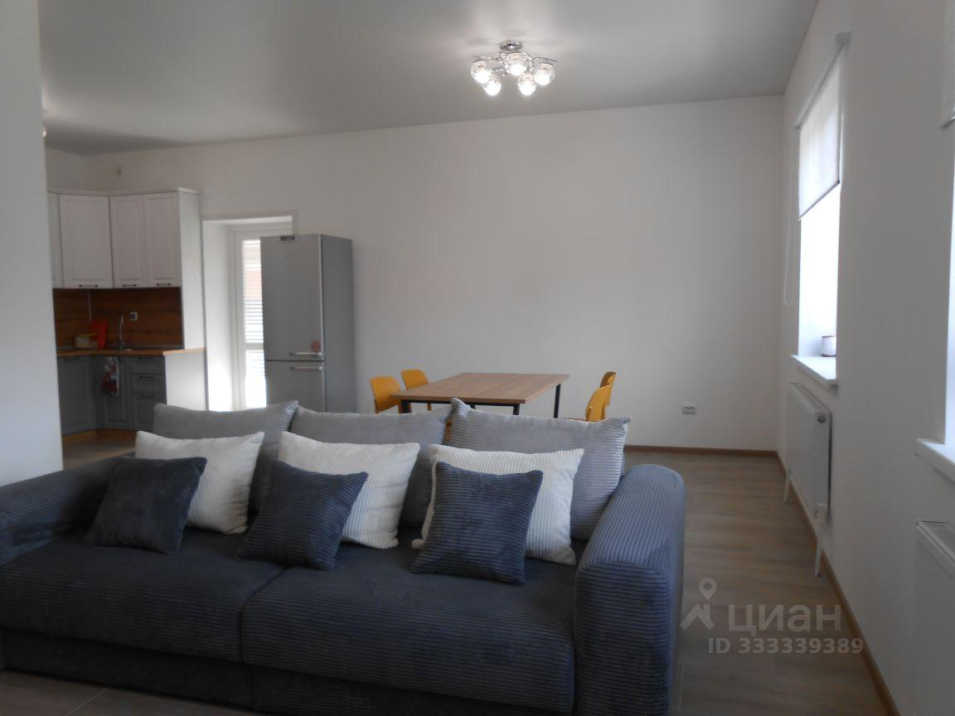 | 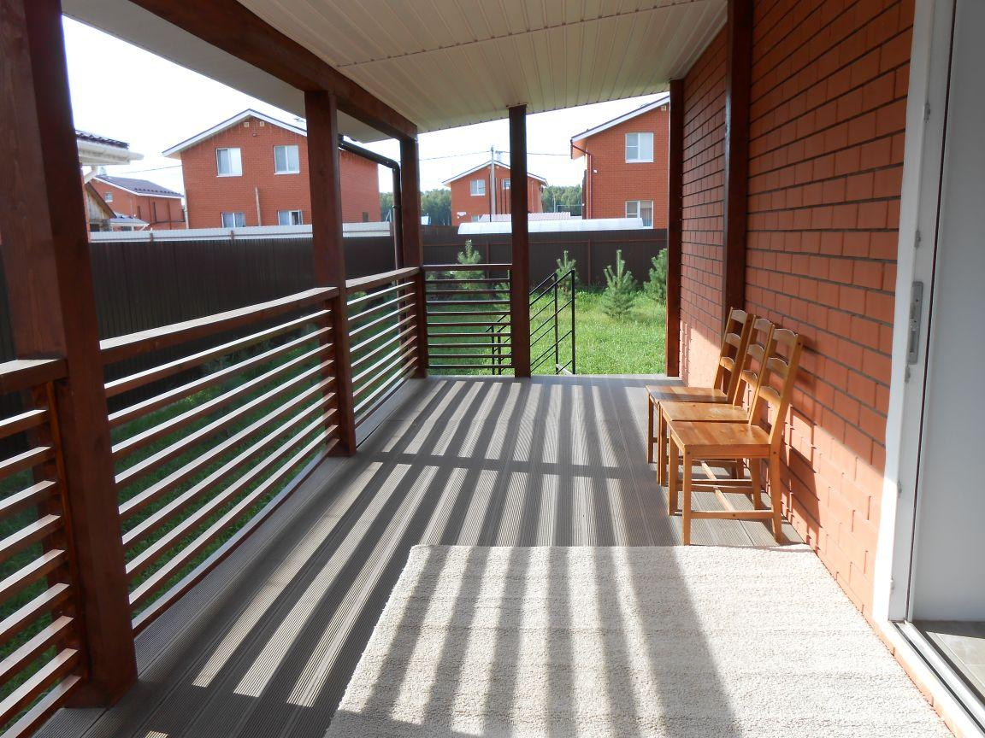
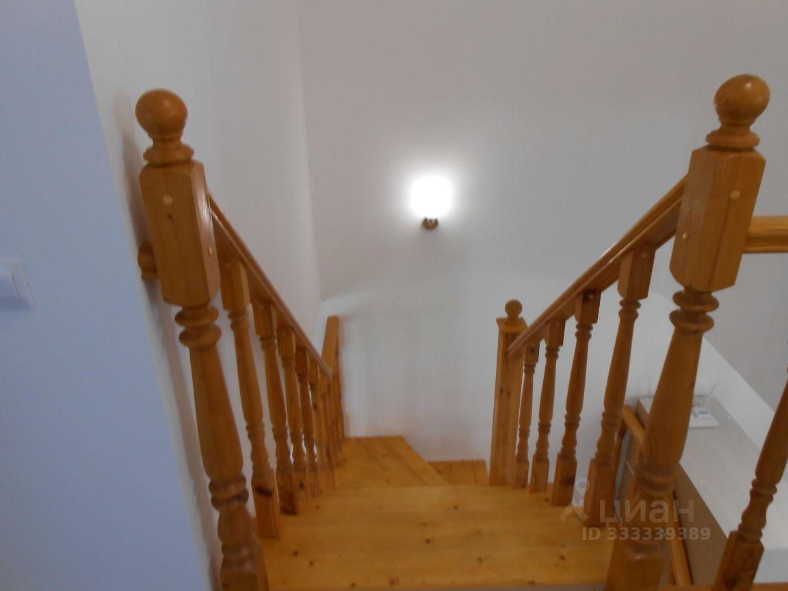 | 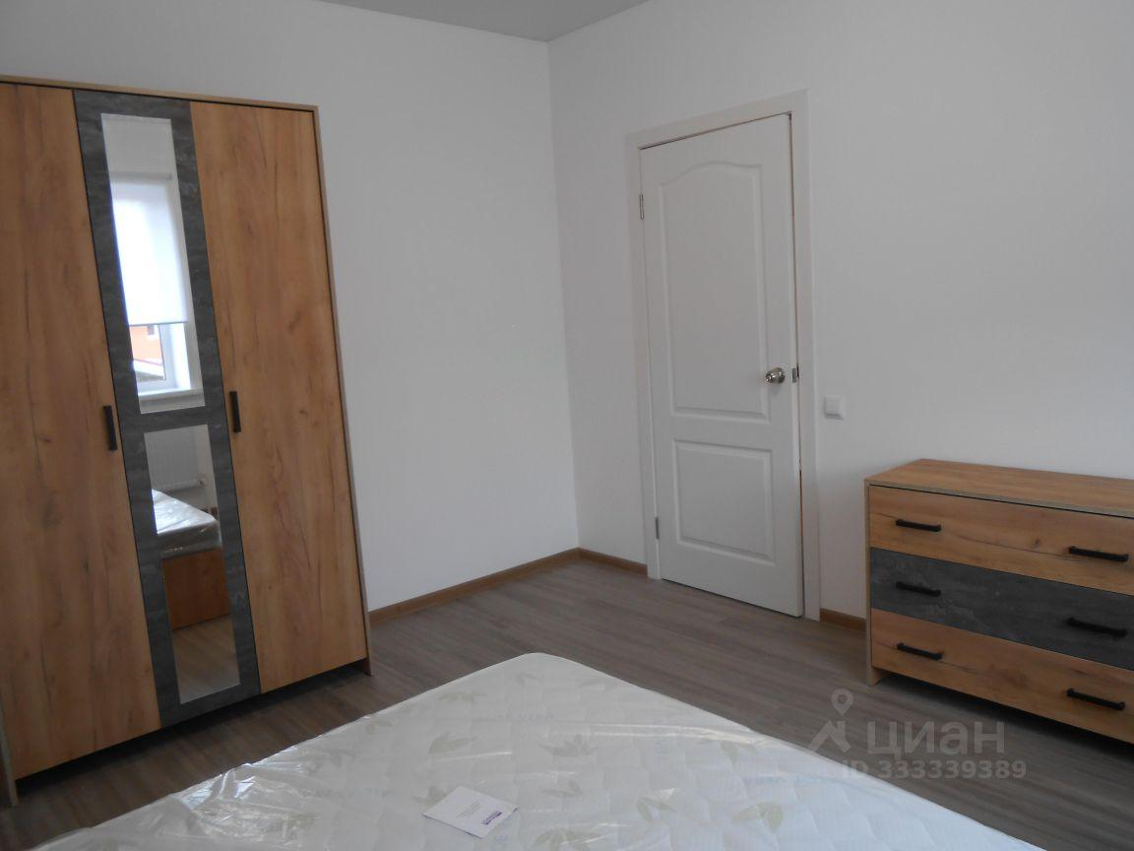
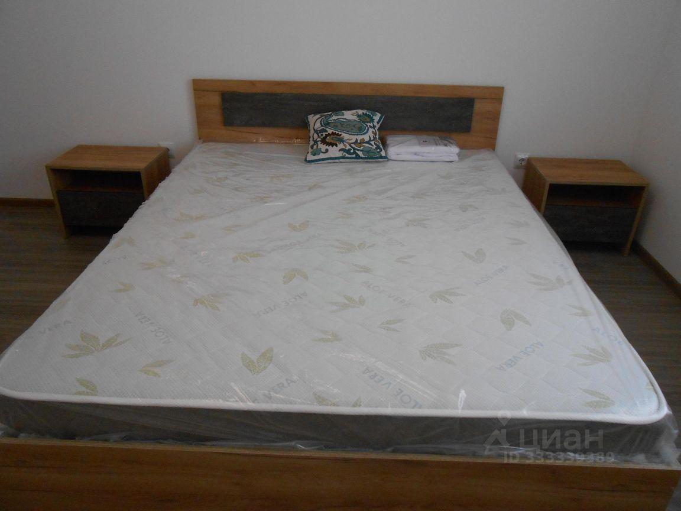 | 